四川太极大药房终端资源招商收费标准

- 招商对象：
面向与四川太极大药房连锁有限公司有业务往来的厂商招商。
二、招商范围:
1、固定广告资源：橱窗、灯箱、玻璃门、墙面、柱面、收银台、货柜、货架、柜台下沿等
2、活动促销物品：立牌、展架、端头、板、台卡、挂条、跳跳卡、包装堆头、易拉宝、海报、牌、横幅、灯笼、吊旗、印刷品、音影资料等
3、医疗器械、药用化妆品、保健品、药品专柜及促销员或超市专架及商品基本陈列、铺货等
三、招商收费标准:
1、零售终端资源招商收费标准
广告类型 | 旗舰店  （元/月） | A类门店  （元/月） | B类门店  （元/月） | C类门店  （元/月） | 备注
墙面广告 | 400 | 300 | 200 | 100 | 面积不超过2㎡
柱面广告 | 400 | 300 | 200 | 100 | 门柱广告按旗舰店收费标准计费
药橱眉面广告 | 400 | 300 | 200 | 100 | 面积不超过2㎡
收银台广告 | 300 | 200 | 100 | 50
玻璃门广告 | 300 | 200 | 100 | 50 | 面积不超过1㎡
药妆、器械、保健品、药品专柜 | 800 | 600 | 400 | 200 | 对于小型门店，若厂家新增专柜设施，前三个月免费
专职促销人员 | 1200 | 1000 | 800 | 600
临时促销人员 | 50 | 50 | 免费 | 免费
玻璃橱窗广告 |  |  |  |  | 收费标准详见下文第三项
2、活动促销物品、商品基本陈列收费标准
类型 | 旗舰店  （元/月） | A类门店  （元/月） | B类门店  （元/月） | C类门店  （元/月） | 备注
堆头陈列 | 400 | 300 | 200 | 100 | 推头陈列面积≤1m³
端头陈列 | 800 | 600 | 400 | 200 | 一个端头分5层，可根据需要选择陈列层数，费用另谈
收银台陈列 | 400 | 300 | 200 | 100 | 收银台陈列面≦0.3㎡
专层陈列 | 400 | 300 | 200 | 100 | 系列产品陈列面≤0.9m²
3、玻璃橱窗广告收费标准：
类型 | 3A级商圈（一环内）  广告刊例价（元）55寸屏 |  |  | 2A级商圈（一环～二环）  告广刊例价（元）55寸屏 |  |  | A级商圈（二环～三环）  告广刊例价（元）55寸屏
多  媒  体  橱  窗 | 5秒 | 15秒 | 30秒 | 5秒 | 15秒 | 30秒 | 5秒 | 15秒 | 30秒
多  媒  体  橱  窗 | 270/周 | 480/周 | 765/周 | 216/周 | 380/周 | 612/周 | 180/周 | 320/周 | 510/周
多  媒  体  橱  窗 | 900/月 | 1620/月 | 2595/月 | 720/月 | 1296/月 | 2076/月 | 600/月 | 1080/月 | 1730/月
多  媒  体  橱  窗 | 2250/季 | 4050/季 | 6450/季 | 1800/季 | 3240/季 | 5160/季 | 1500/季 | 2700/季 | 4300/季
多  媒  体  橱  窗 | 3900/  半年 | 7020/  半年 | 11230/  半年 | 3120/  半年 | 5616/  半年 | 8986/  半年 | 2600/  半年 | 4680/  半年 | 7488/  半年
多  媒  体  橱  窗 | 7020/年 | 12450/年 | 19920/年 | 5616/年 | 9960/年 | 15936/年 | 4680/年 | 8300/年 | 13280/年
美化橱 窗 | 旗舰店  （元/招商位/月） |  | A类门店  （元/招商位/月） |  | B类门店  （元/招商位/月） |  | C类门店  （元/招商位/月） |  | 备注
美化橱 窗 | 80 |  | 60 |  | 40 |  | 20 |  | 具体尺寸及位置详见附图
普通橱 窗 | 旗舰店 |  | A类门店 |  | B类门店 |  | C类门店 |  | 备注
普通橱 窗 | 600 |  | 400 |  | 200 |  | 100 |  | 广告尺寸≦2㎡
附件：美化版橱窗图：
橱窗广告尺寸：苹果1-8（横向直径30cm×高33cm）、栅栏POP广告位（宽48cm*高52cm）
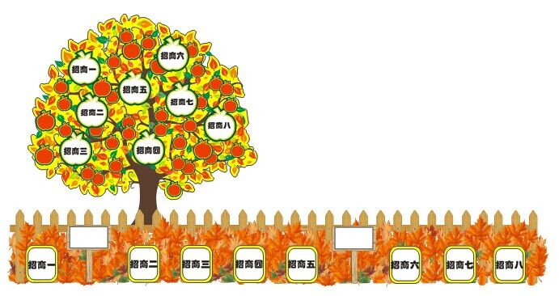
备注：1、上述各项收费项目对新品、潜力产品等可酌情减免。
2、各厂商原则上不可只选择某一类型门店进行陈列及宣传。

主题词：终端资源 招商 标准
太极大药房营运部 2015年1月28日印发
打印：陶伟 核对：谭莉杨 （共印2份）

